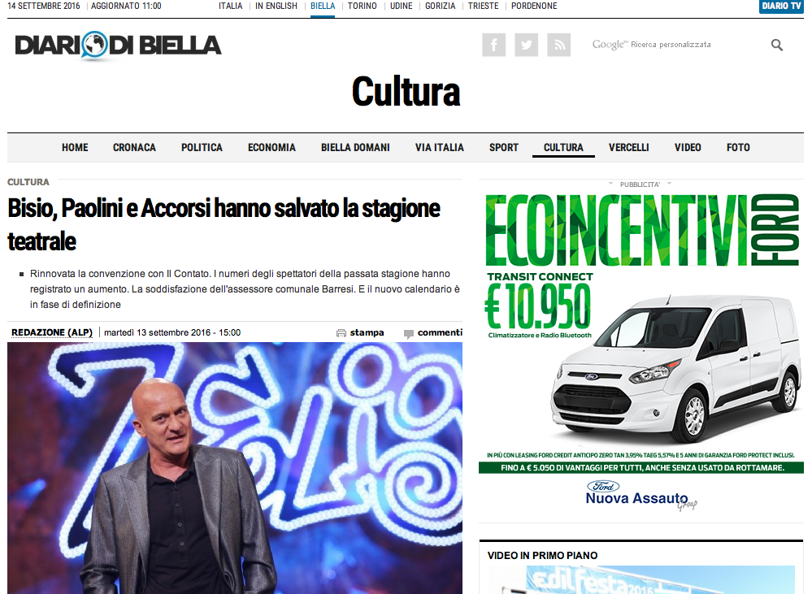
BIELLA - È stato rinnovato per altri tre anni il contratto di gestione del teatro Sociale con «Il Contato del Canavese». Il Comune si è avvalso della clausola prevista dall'accordo stipulato nel 2013, che prevedeva la possibilità di aggiungere un ulteriore triennio alle prime tre stagioni. E lo ha fatto a pochi mesi dalla chiusura di una stagione che ha portato a teatro poco meno di 15 mila spettatori: sono state infatti 14.989 le presenze complessive, tra abbonati e possessori di biglietti, agli spettacoli organizzati tra Sociale e Odeon, con un incremento del 57% sugli spettatori della stagione 2014/2015, quando erano stati 9.530. Per sei volte è stato sfondato il muro delle mille presenze, tutte al più capiente teatro Odeon: ci sono riuscite le tre repliche di «Father and son», con Claudio Bisio, la performance di Marco Paolini in «Ballata di uomini e cani», il concerto di Mario Biondi che ha fatto tappa in città il 21 marzo e la commedia dialettale «I Colombo» con I Legnanesi. Quota 1000 è stata sfiorata anche da Stefano Accorsi che ha portato in città il Decamerone.
Parla l'assessore «La città ha scelto il modo migliore per festeggiare il 150° compleanno del Sociale - spiega l'assessore Teresa Barresi - tornando ad appassionarsi al teatro come non era mai successo negli ultimi anni. È il segno che la proposta della passata stagione, con il cartellone che abbiamo tracciato insieme a Il Contato del Canavese, è piaciuta nelle sue proposte di punta, come le tre repliche con Claudio Bisio, e nella sua varietà, che ha spaziato dalla musica classica a quella leggera, dai classici alla drammaturgia contemporanea. Cercheremo di mescolare bene gli ingredienti anche per la stagione che sta per cominciare». Il cartellone 2016/2017 è in fase di definizione: la presentazione è prevista per l'ultima settimana di settembre.

